КРАТКОСРОЧНЫЙ ПРОЕКТ
«9 мая – День победы»

Автор: музыкальный руководитель
Высшей категории
Джемилева Эльзара Джаферовнна

Краткосрочный проект

«9 мая – День Победы»

9 мая! Великий праздник для нашего народа.
День радость и грусти. Именно в этот праздник мы поздравляем
наших ветеранов и вспоминаем всех погибших в годы
Великой Отечественной войны. Вспоминаем их бесценный подвиг,
который они совершили ради нашего будущего.
Многие годы эта традиция передается из поколения в поколение.
Поэтому необходимо как можно раньше знакомить детей
с событиями того нелегкого времени.

Патриотизм — сложное и высокое человеческое чувство, оно так многогранно по своему содержанию, что неопределимо несколькими словами. Это и любовь к родным и близким людям, и к малой Родине, и гордость за свой народ. Поэтому патриотическое воспитание неотъемлемо связано с ознакомлением окружающего нас мира.
Один из наиболее эффективных методов патриотического воспитания — проектная деятельность, позволяющая создать естественную ситуацию общения и практического взаимодействия детей и взрослых. Реализация проекта «9 мая - День Победы!» позволила задействовать различные виды детской деятельности. Проект подразумевал единение детей и взрослых, поэтому полноправными участниками стали и родители.

ЦЕЛЬ ПРОЕКТА:
Воспитание патриотизма у старших дошкольников, чувства гордости за подвиг нашего народа в Великой Отечественной войне.
Для ознакомления детей с событиями Великой Отечественной войны, героическими подвигами своего народа мы выбрали метод проектов.
Целью нашего проекта стало воспитание патриотических чувств у детей, воспитание чувства гордости за подвиг своего народа в Великой Отечественной войне, уважение к ветеранам.
Для решения поставленной задачи мы определили следующие задачи:
• Создавать условия для воспитания у каждого ребенка нравственно-патриотических чувств к Родине, ветеранам войны, воинам российской армии. Воспитывать уважение и чувство благодарности ко всем, кто защищает родину:
• Создавать условия для расширения знаний о государственных праздниках и историческом наследии нашей страны;
• Способствовать развитию познавательных способностей детей в процессе практической деятельности;
• Создавать условия для развития речи детей через выразительное чтение стихов, составления рассказов о ветеранах;
• Вызвать эмоциональный отклик на результат своей деятельности.
Весь проект мы разделили на 3 основных этапа: организационный, основной (реализация проекта), обобщающий.

ПРЕДМЕТ ИССЛЕДОВАНИЯ: формирование патриотических чувств через взаимосвязь субъектов педагогического процесса.
ПРОБЛЕМА: углубить знания детей 6-7 лет о ВОВ: событиях, фактах, подвигах советских солдат, сформировать такие понятия, как «ветераны», «оборона», «захватчики», «фашистская Германия»; расширить знания детей об истории нашей страны.
Цель проекта: воспитание патриотизма у старших дошкольников, чувства гордости за подвиг нашего народа в Великой Отечественной войне.
- Дать представление о значении победы нашего народа в Великой Отечественной войне; познакомить с историческими фактами военных лет;
- Обогащать и развивать словарный запас детей, познакомить с произведениями художественной литературы и музыкой военных лет; проводить работу с родителями, привлекая их к патриотическому воспитанию в семье;
- Осуществлять работу по патриотическому воспитанию дошкольников, формировать гражданскую позицию, чувство любви к Родине;
- Воспитывать уважение к заслугам и подвигам воинов Великой Отечественной войны.

ВЫДВИЖЕНИЕ ГИПОТЕЗЫ:
Дети сохраняют интерес к истории своей страны, к Великой Отечественной войне, осознанно проявляют уважение к заслугам и подвигам воинов Великой Отечественной войны.
Родители, активные и заинтересованные участники проекта, осознают важность патриотического воспитания дошкольников, развивают у ребёнка потребность к познанию, общению со взрослыми и сверстниками, через совместную проектную деятельность.
Воспитатели осуществляют инновационную деятельность, повышают профессиональный уровень.

МЕТОДЫ ИССЛЕДОВАНИЯ:
Один из наиболее эффективных методов патриотического воспитания — проектная деятельность, позволяющая создать естественную ситуацию общения и практического взаимодействия детей и взрослых. Реализация проекта «Этот славный день Победы!» позволила задействовать различные виды детской деятельности. Проект подразумевал единение детей и взрослых, поэтому полноправными участниками проекта стали дети, воспитатели и родители.
Формы реализации проекта: экскурсии, беседы и дискуссии, творческая деятельность (ручной труд, рисование, аппликация, литературно – музыкальная композиция), художественная литература, игры.

ВЫВОДЫ И ОТЧЕТ
В ходе проведенных мероприятий, посвященных дню Победы, дети научились ориентироваться в истории нашей страны, у детей сформировались такие понятия, как ветераны, оборона, захватчики, фашисты, фашистская Германия; сформировалось чувство гордости за свой народ и его боевые заслуги; уважение к защитникам Отечества, ветеранам Великой Отечественной войны.

ЭТАПЫ РЕАЛИЗАЦИИ ПРОЕКТА
Подготовительный – сбор информации, работа с методической литературой, составление плана работы над проектом
Основной – реализация проекта.
Заключительный – подведение результатов, презентация работы над проектом
Участники проекта:
- дети подготовительной группы;
- воспитатели;
- родители воспитанников
Вид проекта: исследовательский, творческий.
Срок реализации проекта: краткосрочный 26 апреля – 8 мая 2017 года.
Форма работы | Участники
Подготовительный этап
Постановка цели, определение формы работы.  Изучение методической литературы и сбор художественной литературы  Подборка материала.  Составление плана работы.  Составление плана работы с семьей.  Подготовка цикла бесед, фотографий, презентаций, стихов, музыкальных произведений о ВОВ.  Создание презентации  Составление сценария литературно-музыкальной композиции  Сбор информации, материала о Великой Отечественной Войне (песни, стихи, плакаты, показ настоящих наград).  Рекомендации «Читаем детям о войне» | Воспитатель  Дети, родители  Воспитатель
Основной этап
НОД Социализация «9 Мая – День Победы» приложение №1  НОД Коммуникация «Мой дедушка – ветеран ВОВ» приложение №2 | Дети, воспитатель
Чтение художественной литературы:  Подготовительная работа (беседы, чтение самого произведения с учетом содержания, анализ главного героя (его внешность, поступки, закрепление содержания произведения (показ иллюстрации, картинок, рисунки детей, коллективные аппликации, эмоциональное настроение детей после прочтения произведения)  Рассказы о Великой Отечественной войне:  С.П.Алексеев «От Москвы до Берлина», «Идет война народная»  В.Ф. Панова «Сергей Иванович и Таня»  В.Е. Карасева «Маленькие ленинградцы»  Л. Кассиль «Твои защитники»  Б.П. Павлов «Вовка с ничейной полосы»  Повесть - Б.П. Павлов «На безымянной сопке»  Сказка - Ю.Я.Яковлев «Как Сережа на войну ходил»  Стихотворения: «Был трудный бой», «Песня Победы», С.В. Михалков «Победа»  «Марш защитников Москвы» А.Сурков, Минута молчания,  «Катюша» М.Блантер, «Священная война» А.Александров, | Дети, воспитатель, родители
Дидактическая игра «Как называется военный…», «Узнай и назови боевую технику ВОВ», «Что нужно солдату»  Беседа: «Наше Отечество. Начало войны»  - Рассматривание иллюстраций о ВОВ.  - Выставка художественной литературы о ВОВ.  - Знакомство с подвигами советских воинов, пионеров-героев через чтение художественной литературы.  - Чтение и заучивание стихотворений о войне.  - Беседа: «Вставай страна огромная…» «Солдат – победитель»  - «Что такое героизм?»  - Прослушивание музыкальных произведений «Священная война», «День победы».  - Сюжетно-ролевые игры «Военные», «Моряки», «Госпиталь».  - Дидактические игры «Чья форма», «Ордена и медали», «Что изменилось?», «Военный транспорт».  - Просмотр презентаций «Минута памяти», «Военная хроника».  - Выставка творческих работ на тему ВОВ (совместное творчество детей и родителей).  - Коллективная работа «Вечный огонь» (создание картины)  - Конкурс чтецов «Вечный огонь».  - Рассматривание открыток «Города герои».  - НОД «Великая Отечественная война», «Пионеры-герои», «Праздничный салют», «Военная техника» и др.  - Изготовление плаката поздравления для ветеранов.  - Беседа с ветеранами тыла и поздравление их с праздником.  - Изготовление открыток и подарков для ветеранов ВОВ (совместно с родителями)  - Стендовая информация для родителей по теме.  - Акция «Георгиевская ленточка» | Дети, воспитатели
Художественное творчество:  Рисование «Война глазами детей», «Военное письмо»  Аппликация - открытка «Георгиевская ленточка».  -лепка на тему «Пограничник с собакой»;  - аппликация на тему  «Защитники Отечества»;  - конструирование на тему «Военный корабль»;  - изготовление праздничных открыток; | Дети, родители  Дети, воспитатели
Экскурсия к Мемориалу «Красная горка» | Дети, воспитатель, родители
Заключительный этап
Выставка рисунков «Война глазами детей»  Вручение поздравительных открыток ветеранам  презентация «Что читать о войне и победе»  Возложение цветов к памятнику погибшим воинам – НА «МЕМОРИАЛЕ «Красна горка».  Цель: прививать детям желание чтить память о погибших воинах - земляках, возлагая цветы к памятнику;  воспитывать уважение к ратным подвигам бойцов и командиров, гордость за свой народ, любовь к Родине.  Флешмоб «Этот славный День Победы» | Воспитатель, дети, родители

Литературно-музыкальная композиция.
В результате этого проекта был проведен концерт в которой дети совместно с родителями рассказали о героях своей семьи. 9 мая мы организовали совместный поход на митинг посвященный Дню Победы, на котором дети поздравили и подарили свои открытки и поделки ветеранам.
У детей появилось понимание важности праздника Дня Победы для всего российского народа. Дети имеют представление о героях, которые помогли победить в этой страшной войне, о героях своей семьи. Появилось уважение к защитникам Родины и чувство гордости за свой народ.

Список литературы.
1 Н.В.Алёшина «Патриотическое воспитание дошкольников»: учебно-методическое пособие, 2005.
2..Великой Победе посвящается. Праздники в детском саду. Творческий центр. М. 2011.
3. Занятия по патриотическому воспитанию в детском саду. Под ред. Л.А.Кондрыкинской. Творческий центр. М. 2011.
4.Ознакомление с окружающим миром. Конспекты занятий для работа с детьми 6-7 лет. И.А.Морозова, М.А.Пушкарева. Мозаика – синтез. М. 2007.
5.Ознакомление с окружающим миром. Конспекты занятий для работы с детьми 5-6 лет. И.Л.Морозова, М.А.Пушкарева. Мозаика – синтез. М. 2007.
6.Пионеры – герои. Рассказы о пионерах – героях Советского Союза. Красноярское книжное издательство. 1986.
7.Сборник стихов.

Муниципальное бюджетное дошкольное образовательное учреждение
«Детский сад № 1 «Космос» города Евпатория Республики Крым»

Сценарий развлечения «Мы вас за мир благодарим», посвященный ветеранам Великой Отечественной войны и труженикам тыла

Составила музыкальный руководитель
Э.Д. Джемилева

.

Цели: расширение знаний о государственных праздниках и историческом наследии нашей страны; закрепление представления о празднике "День Победы"; формирование патриотических чувств у детей.
Задачи: воспитывать уважение к ветеранам ВОВ и труженикам тыла; способствовать формированию чувства гордости за свой народ и Родину, его боевые и трудовые заслуги; развивать духовно - нравственный и интеллектуальный потенциал художественно-эстетическими средствами, музыкальной культурой.
Ход праздника:
Под песню дети вместе с 2 ведущими, выстраиваются в зале.
1 Вед: Звенит над миром колокола трель, в нем места нет военным бедам!
Но остается боль в душе! Печаль и радость-День Победы!
2 Вед: Здравствуйте, воины, здравствуйте зрители,
Дедушки, бабушки, гости, родители! А ветеранам особый поклон!
Славному празднику он посвящен. Этот праздник знают все:
Вместе. Победы день на всей земле! Представление ветерана
1 реб. Был великий День Победы, много лет тому назад.
День Победы помнят деды, знает каждый из внучат!
2 реб. Мы про первый день Победы, поведем сейчас рассказ.
Как сражались наши деды, и про мир, и про всех нас!
Трубы поют! Барабаны гремят!
Дети вместе: Наш детский сад начинает парад!
1Вед. Дню Победы - слава! (Хором)
2Вед: Ветеранам - слава!
3Вед: Солнцу, миру на земле.
Хором. Слава! Слава! Слава!
Дети: 1. Был Великий день Победы, много лет тому назад.
День Победы помнят деды, знает каждый из внучат.
2. Ещё тогда нас не было на свете, когда гремел, салют из края в край
Солдаты подарили всей планете Великий Май, победный Май!
3. Сияет солнце в день Победы и будет нам всегда светить.
В боях жестоких наши деды, врага сумели победить.
4. Мы будем храбрыми как деды Родную землю защитим,
И солнце яркое Победы, мы никому не отдадим.
2 Ведущий Дорогие наши гости Вам сегодня каждый рад.
С Днем Победы Вас сегодня поздравляет детский сад!
Песня «Шли солдаты на войну»
Садятся после барабана на стульчики.
1 Ведущий: Почти из каждого дома мужчины уходили на фронт и вставали на защиту нашей Родины. Они сражались, не жалея ни сил, ни жизни!
(Звучит фонограмма боя)
Что же это?.... Давайте на миг заглянем в прошлое….
Выходят дети-участники:
Телефонист: Алло, Юпитер? Я - Алмаз. Почти совсем не слышу вас,
Мы с боем заняли село. А как у вас? Алло! Алло!
Рядовой: Я пехотинец молодой. С фашистом дрался под Москвой.
Не раз в разведку я ходил меня полковник наградил.
Танкист: На горизонте самолет, по курсу - полный ход, вперед!
Готовься к бою, экипаж!!! Отставить, истребитель наш.
Медсестра. Что вы ревете, как медведь? Пустяк осталось потерпеть.
И рана ваша так легка, что заживет наверняка.
Автоматчик. Вот я забрался на чердак, быть может, здесь таится враг?
За домом очищаем дом,
Все вместе. Врага повсюду мы найдем.
Летчик. Реактивный истребитель взвился в небо в ранний час
Разрешите доложить вам: мною выполнен приказ!
Командир. Через час идти в атаку нет нам отдыха, ребята
Пусть фашист бежит от нас –
Все: За нами Родина сейчас!
Дети замирают, не двигаются, как стоп-кадр….
Ведущий: А потом… жестокий бой… Стон земли от взрывов черных….
Пусть живыми все вернутся, с тех окопов раскаленных.
Дети возвращаются на стульчики.
1 Ведущий: И вот наступил тот день 9 мая 1945 года, когда по радио объявили об окончании войны. Страна ликовала! На улицах пели, танцевали, незнакомые люди обнимали друг друга, многие плакали от радости.
2Ведущий:72 года прошло с той поры, когда наши воины разгромили врага. Много жизней унесла война. И каждый год в этот день мы вспоминаем всех погибших в боях за Родину, низко кланяемся тем, кто отстоял для нас мирную жизнь и свободу. Никто не забыт и ничто не забыто!
1 Ведущий: Многие солдаты не вернулись домой с той войны. Мы никогда не забудем героев: сколько бы лет не прошло, потомки всегда будут бережно хранить память о своих дедах и отцах и благодарить их за то, что они отстояли мир, во имя нашей светлой жизни. Давайте вспомним всех павших героев перед их подвигом!
Показ презентации. Свяещенная война
Ведущий сопровождает рассказ презентацией:
Нет в России семьи, которую не обошла бы война стороной.
22 июня 1941 года на нашу Родину напали немецкие фашисты. Напали словно воры, словно разбойники. Они хотели захватить наши земли, наши города и сёла, а наших людей либо убить, либо сделать своими слугами и рабами. Началась Великая Отечественная война. Она продолжалась четыре года.
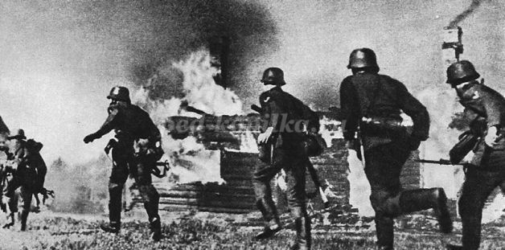
Советские люди ( Советский Союз – так называлась в те годы наша страна) делали всё, чтобы остановить фашистов. Даже в самые тяжёлые дни они твёрдо верили: « Враг будет разбит! Победа будет за нами!»
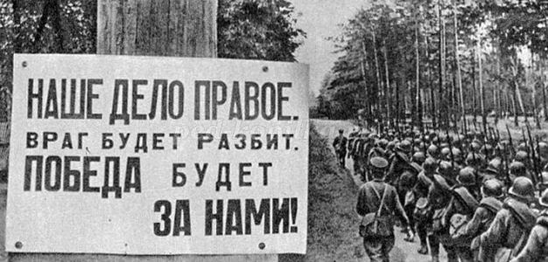
Нелёгким был путь к победе. Враги напали на нас неожиданно. У них было больше танков и самолётов. Наши армии отступали. Бои шли на земле, в небе, на воде.
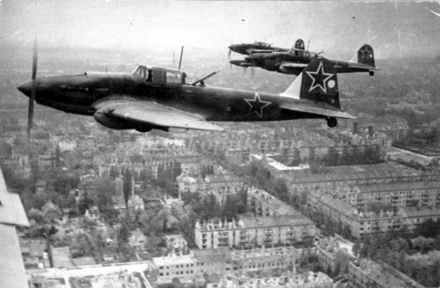
И вот пришёл день, когда наступление захватчиков было остановлено. Советские армии погнали фашистов с родной земли.
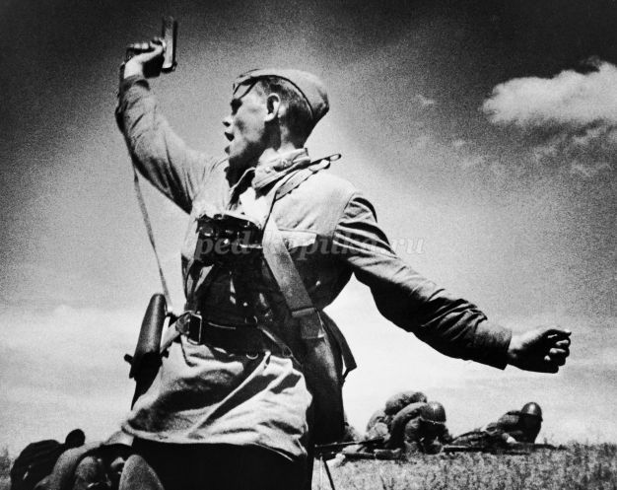
И наступил самый долгожданный, самый великий день. Наши солдаты дошли до границ Германии штурмом взяли столицу фашистов – город Берлин. Был 1945 год . Цвела весна, был месяц май.

Фашисты признали полное своё поражение 9 мая. С той поры этот день стал нашим великим праздником – Днём Победы.

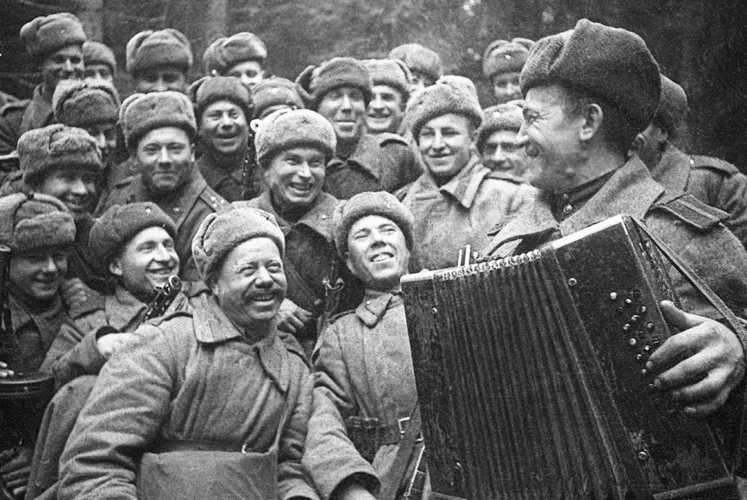
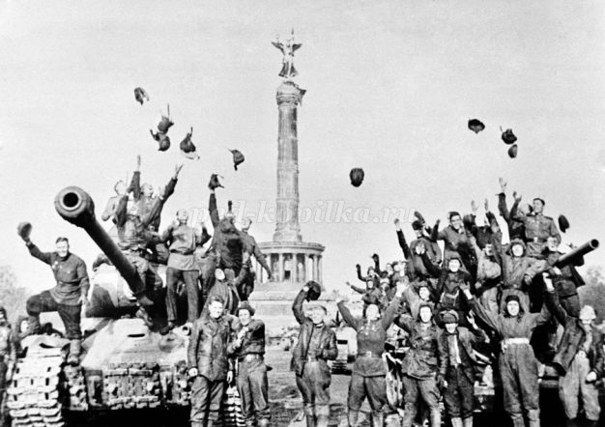

Почтим память героев, павших в Великой Отечественной войне.
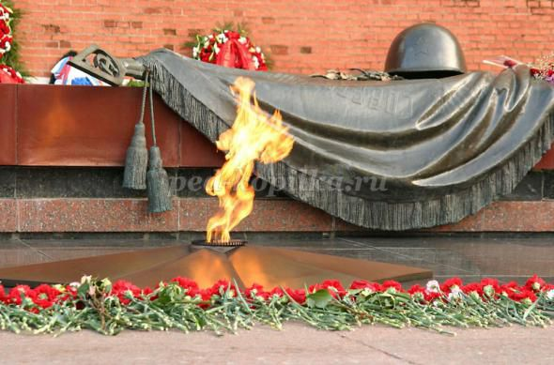
Фонограмма 06 « Минута молчания» (зв.ф) 08
Ведущий

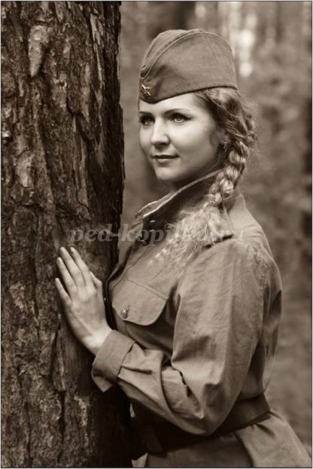
Тяготы войны люди переносили очень стойко, и часто в этом им помогала музыка.
В годы войны было написано огромное количество песен и сейчас прозвучат некоторые из них.
Песни исполнят взрослые, которые присутствуют на мероприятии. Это могут быть приглашённые родители, педагоги, сотрудники дошкольного учреждения. Пение сопровождает презентация. Она содержит стихотворный текст, исполняемых песен, иллюстрации по тематике репертуара. Дети могут подпевать.
Попурри из песен Великой Отечественной войны
07 Катюша10

Расцветали яблони и груши,
Поплыли туманы над рекой.
Выходила на берег Катюша.
На высокий берег, на крутой.
Выходила на берег Катюша.
На высокий берег, на крутой.
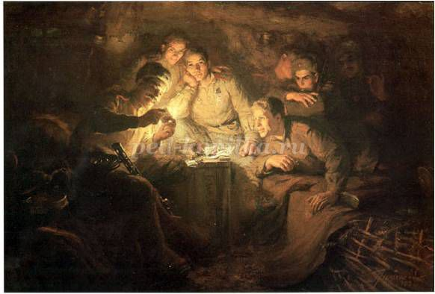
08 В землянке 11
Бьется в тесной печурке огонь,
На поленьях смола, как слеза,
И поет мне в землянке гармонь,
Про улыбку твою и глаза.
Про тебя мне шептали кусты,
В белоснежных полях под Москвой.
Я хочу, чтобы слышала ты,
Как тоскует мой голос живой.

09 Три танкиста 12
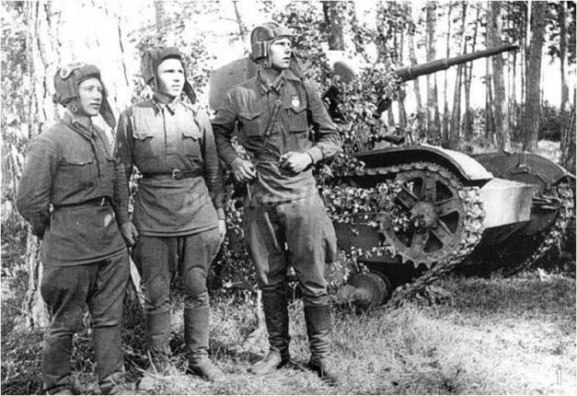
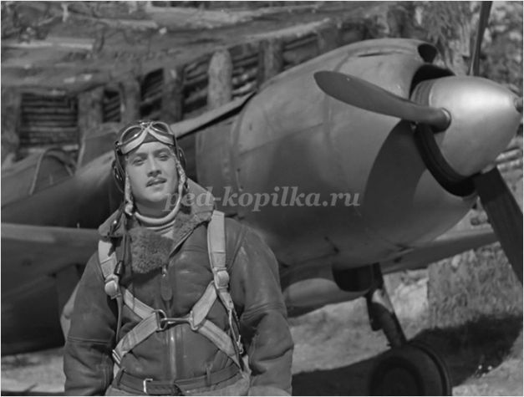
На границе тучи ходят хмуро,
Край суровый тишиной объят.
У высоких берегов Амура часовые Родины стоят.
У высоких берегов Амура часовые Родины стоят .
10 Песня лётчиков 13

Мы, друзья, перелетные птицы,
Только быт наш одним нехорош:
На земле не успели жениться,
А на небе жены не найдешь!
Потому, потому что мы пилоты,
Небо наш, небо наш родимый дом.
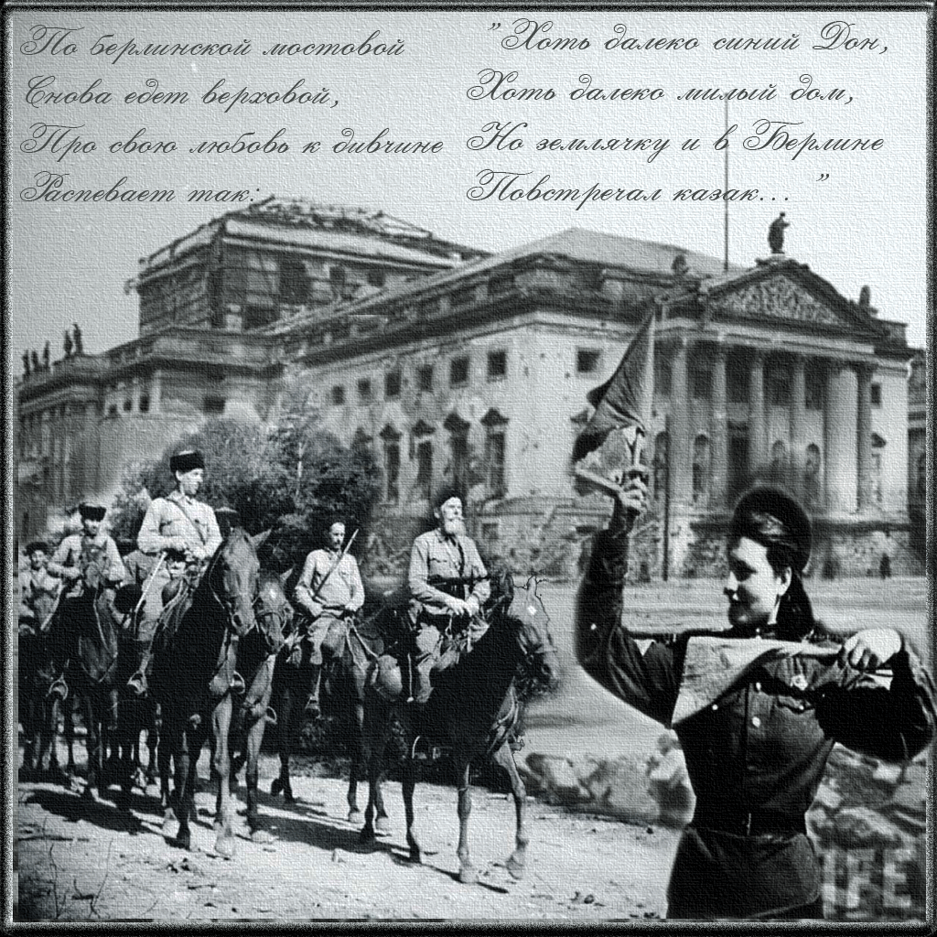
Первым делом, первым делом — самолеты
— Ну а девушки?
— пом.

11«КАЗАКИ» 14 1. По берлинской мостовой
Кони шли на водопой,
Шли, потряхивая гривой,
Кони-дончаки.
Распевает верховой:
"Эх, ребята, не впервой
Нам поить коней казацких
Из чужой реки."
Припев:
Казаки, казаки,
Едут, едут по Берлину
Наши казаки.
Под слайд 15 12 «День Победы», звучит песня «День Победы» (все дети выходят в зал. )
Реб: Пусть будет мир, пусть будет небо голубое.
Пусть в небе не клубиться дым, пусть пушки грозные молчат.
И пулемёты не строчат, чтоб жили люди, города….
Все: Мир нужен всей земле всегда!
Ведущий:
Чтобы никогда не повторялись ужасы войны всем нам необходимо помнить и чтить этот великий праздник. А сегодня нашу страну охраняют бесстрашные доблестные военные, в любую минуту готовые броситься на защиту своей страны.
реб. Россию, Отечество наше, должны мы беречь и любить.
Нет Родины-Матери краше нам нужно ее сохранить.
реб. Мы в будущем тоже солдаты, и Родину нам защищать,
А подвигов славные даты нельзя никому забывать.
реб. Нам славить погибших когда-то в далеком жестоком бою.
Нам помнить героя-солдата, и верить в Отчизну свою!
2Вед: Пусть не будет войны никогда, не коснется нас больше беда!
В честь Победы все песни поют, в честь Победы сверкает салют!
Дню Победы - слава! (Хором) Ветеранам - слава! Солнцу, миру на земле
Хором. Слава! Слава! Слава! 16
1Вед: Время промчалось так незаметно,
И расставаться с друзьями пора.
Все в нашей жизни так быстротечно,
Успейте прожить вашу жизнь не зря!
2Вед: Мечтайте, творите, играйте, дружите,
Пусть дали безбрежные всех вас манят.
Мир бесконечен, и не изучен,
Много открытий ждет наших ребят!
Дети садятся на стулья.
14 Дети подг. гр. композиция «Россия».
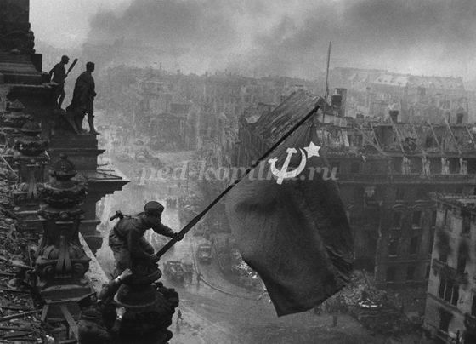
Слово ветерану. Фото.
Выход из зала.

Муниципальное бюджетное дошкольное образовательное учреждение
«Детский сад № 1 «Космос» города Евпатория Республики Крым»

Тематическое развлечение
в подготовительной группе
«День Победы»

Составила музыкальный руководитель
Э.Д. Джемилева

СЛАЙД 1 Вход детей в зал под марш «Прощание Славянки».
Ведущий. Сегодня мы отмечаем торжественный день - 73 годовщину со дня Победы. Долог и нелегок был путь к победе. Низкий поклон воинам, с честью выполнившим свой долг перед Родиной. Тем, кто не вернулся домой, и тем, кто не дожил до великого дня. Прошло много лет, но люди помнят эту знаменательную дату - 9 мая и торжественно ее отмечают. Сегодня у нас в гостях ветераны войны ...
Дети аплодисментами приветствуют ветеранов.
Ребенок 1. Для ветеранов, как букет,
Салюты яркие сверкают.
Солдаты давний грозных лет
Войну, Победу вспоминают.
Ребенок 2. Когда солдат к Берлину шел,
Еще в боях гремели пушки,
Но на оттаявшей опушке
Подснежник маленький зацвел.
Ребенок 3. Как все устали от войны!
Врагов-фашистов разгромили.
Как все хотели тишины,
Чтоб жить, любить в свободном мире!
Ребенок 4. И вот пришел победный день,
Улыбки, слезы - все смешалось.
Защитники родной земли,
Как птицы, к дому возвращались.
Ребенок 5. О них мы память сохраним,
Ведь годы подвиг не состарят.
Наследники мы ветеран
Солдат Победы нынче славят!
СЛАЙД 2 Исполняется Песня «Наследники победы».
1.Светлый праздник День Победы отмечает вся страна.
Наши бабушки и деды одевают ордена.
П/В: День девятое мая, звонко трубы поют.
Пусть гремит не смолкая, в честь победы салют. 2р
2. Наши бабушки и деды на внучат глядят своих.
Мы наследники Победы, мы растём надеждой их. П/В.
Проигрыш (вальс) П/в. Садятся на стулья.
СЛАЙД 3 Жуков

1941 года враги подошли к Москве. Командующим обороной был назначен маршал Георгий Константинович Жуков — талантливый, опытный и смелый полководец. Солдаты под его командованием совершили подвиг, они отбросили фашистов от Москвы, не дали им захватить и разрушить столицу.
Дети
6.Мы отстояли столицу
В тот 41-й год.
Смелого пуля боится!
Смелого штык не берет!
Ведущая. Но война не закончилась! Много еще было тяжелых кровопролитных сражений. Перелом в Великой Отечественной войне наступил после Сталинградской битвы.
СЛАЙД 4 ДОМ ПАВЛОВА. Был в городе Сталинграде дом Павлова, многие его защитники погибли в боях, но дом устоял и не сдался врагам. Домом Павлова это здание назвали по фамилии сержанта, защищавшего его.
Девочка читает стихотворение «Дом Павлова».

7.Дом Павлова в Сталинграде
Чудом лишь уцелел
В огненном водопаде,
В вихре смертельных стрел.

Бомбы рвались и снаряды,
Земля превратилась в ад,
Слышались гул канонады,
Взрывы мин и гранат.

8.Многих здесь смерть скосила
Русских отважных солдат,
Но с неослабною силой
В доме строчил автомат.

Падал солдат. Поднимался
На смену ему другой.
Дом Павлова не сдавался
И выиграл трудный бой.

Ведущая. СЛАЙД 5. Четыре с половиной года продолжалась Великая Отечественная война. Наши солдаты храбро сражались в боях. Те, кто оставался в тылу, работали на заводах, фабриках, делали оружие: танки, автоматы, самолеты, минометы и пушки. Военные эшелоны везли на фронт вооружение, медикаменты и одежду, пищу для бойцов. Наконец враг был сломлен! Воины освободили от фашистских захватчиков не только нашу Отчизну, но и многие страны Европы. Они дошли до Берлина и водрузили на Рейхстаге красный флаг.
СЛАЙД 6. 03 Звучит фоновая музыка.
Стихотворение «Флаг над Рейхстагом». На заднем плане Флаг Победы.

9.Мы водрузили на Рейхстаг
Наш советский красный флаг.

Этот флаг над миром реет,
Он сверкает и алеет.

Говорит всем людям флаг:
«Побежден жестокий враг!»

СЛАЙД 7. Бессмертный полк.
Общественная акция "Бессмертный полк" каждый год 9 мая проходит по всей России и за рубежом. Она представляет собой шествие, во время которого люди несут фотографии своих родственников, участвовавших в Великой Отечественной войне, ведь ее главная задача – сохранение памяти о войне, о героях нашей страны, участвовавших в боях на фронте или в партизанском подполье, в тылу. Многие из них сложили свою голову в деле освобождения Родины, но память о них должна жить в сердцах поколений.
Ведущий: СЛАЙД 7 видео. А теперь, давайте встанем и почтим минутой молчания всех героев, павших за мир и счастье на Земле.
04 Минута молчания.
Ведущая. СЛАЙД 9. 9 Мая, в День Победы нашего народа в Великой Отечественной войне, на улицы и площади городов вышли тысячи людей. У всех на глазах блестели слезы радости и печали одновременно. Люди радовались Великой Победе и печалились о потере близких и дорогих людей.
Ведущий. Победа и мир - эти два слова неотделимы.
СЛАЙД 10 Ребенок 10. Нам нужен мир - тебе и мне,
И всем на свете детям.
И должен мирным быть рассвет,
Который завтра встретим.
Ребенок 11. Нам нужен мир, трава в росе,
Улыбчивое детство;
Нам нужен мир, прекрасный мир,
Полученный в наследство!
Ребенок 1. Нам нужно бегать, прыгать, петь
И говорить друг с другом:
Ребенок 16. О чем угодно говорить:
Об играх и забавах,
О мотоциклах, о кино
И о солдатах бравых.
Ребенок 17. Кому мешал вот этот мир
С цветами на опушке?
Ребенок 18. Кто в этот мир, чудесный мир
Прицелился из пушки?
Ребенок. Я буду рад...
Ребенок. Я буду рад...
Ребенок. И все мы будем рады...
Ребенок 19. Когда исчезнут на земле
Все пули и снаряды.
Ведущий. Благодаря великому подвигу нашего народа, победившего в той далекой войне, сейчас наши дети живут под мирным небом и уже сейчас мечтают служить своей Родине, нашей России.
05. Танцевальная композиция «Россия».
СЛАЙД 11
Ребенок: Победой кончилась война, те годы позади.
Горят медали, ордена у многих на груди.
Ребенок: Выше голуби взлетают, майским утром на заре.
В синь взлетают, всем желают, счастья, мира на земле.
Ребенок: Слава! Слава ветеранам, слава Армии родной.
Развивайся флаг трехзначный над Отчизною родной.
Ребенок: Пусть гремит салют Победы! Этим светом мир согрет.
Поздравляем наших дедов, шлем огромный им привет!
Ведущая: Дню Победы - Слава!
Все: Слава!
Ведущая: Ветеранам – Слава!
Все: Слава!
Ведущая: Счастью, миру на земле,
Все: Слава! Слава! Слава!
СЛАЙД 12 Танцевальное поппури на песни военных лет.
СЛАЙД 13
Реб: В день радостный, весенний и чудесный
О Родине, о мире наши песни,
Пусть больше никогда войны не будет!
И пусть цветут цветы на радость людям!
Вам, ветераны наши дорогие,
Поклон наш низкий- низкий, до земли.
Спасибо вам за мужество, терпенье.
И за победу Вам спасибо говорим!
Песня 07 « Спасибо вам, родные наши деды».
1.Спасибо вам, родные наши деды
Что путь прошли великий до победы
Спасибо вам за мир над головой
Спасибо вам за счастье и покой

ПРИПЕВ:

Пусть салюты гремят
Пусть оркестры трубят
Пусть на солнце знамена горят
Пусть проходят годы
С нами вы навсегда
Пусть сияет победы звезда
Пусть сияет звезда
Нашей славной победы звезда

2.Спасибо вам родные наши деды
Спасибо вам за мирные рассветы
Мы подвиг как знамя над собой
Сквозь годы пронесем над головой

Спасибо вам, родные наши деды
За ваши за душевные беседы
За песни о дороге фронтовой
О чести и о славе боевой флаг победы машет
Дети дарят ветеранам и гостям праздника георгиевские ленты.
Ведущий под вступление песни:
Поздравляю всех с Днем Победы!
Пусть всегда на безоблачном небе светит мирное солнце. Ура!
